GÜNEŞ SİSTEMİ VE TUTULMALAR
GÜNEŞ SİSTEMİ
Uzayda bulunan cisimlerin her birine gök cismi denir. Güneş de bunlardan biridir ve Dünya üzerindeki yaşamın devam etmesinde hayati öneme sahiptir. Güneş’in Dünya’ya olan uzaklığı yaklaşık 150 milyon km’dir.
Güneş etrafında dolanan, kendi enerjisini üretemeyen farklı büyüklükteki gök cisimlerine gezegen denir. Gezegenler; Güneş'e farklı uzaklıkta, elips şeklindeki yörüngelerinde aynı yönde dolanırken kendi eksenleri etrafında da dönme hareketi yapar.
Merkezinde Güneş, çevresinde elips yörüngeler üzerinde dolanan sekiz gezegen, bunlara ait uydular,gök taşları, meteorlar ve kuyruklu yıldızlardan oluşan gök cisimleri topluluğuna Güneş sistemi denir.
GEZEGENLERİN TEMEL ÖZELLİKLERİ
Güneş sisteminde bulunan gezegenler, Güneş’e yakından uzağa doğru: Merkür, Venüs, Dünya,Mars, Jüpiter, Satürn, Uranüs ve Neptün şeklinde sıralanır. Gezegenler, kendi eksenleri etrafında dönme;Güneş etrafında dolanma hareketi yapar. Venüs ve Uranüs gezegenleri hariç diğer gezegenlerin kendi ekseni etrafındaki dönüşü, saatin dönme yönüne terstir. Gezegenler iki gruba ayrılır:
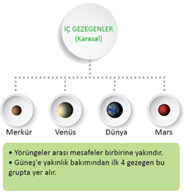
İç gezegenler, büyüklük ve yapı olarak birbirine benzer ve kayalık yapıdadır. Bazılarının uydusu vardır. Hiçbirinin halkası yoktur. İç gezegenlerin en büyüğü Dünya’dır.
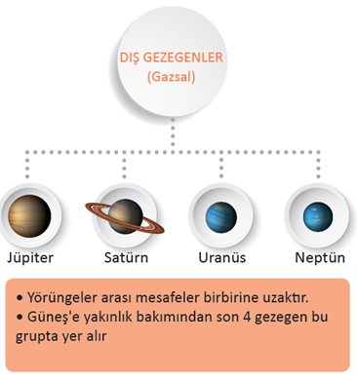
Dış gezegenler, büyüklük olarak birbirine benzer. Her biri, kalın bir atmosfere sahiptir. Dış gezegenler,iç gezegenlerden çok daha büyüktür. Hepsinin halkası ve çok sayıda uydusu vardır. Dış gezegenlerin sıcaklığı, iç gezegenlerin sıcaklığına göre daha düşüktür.
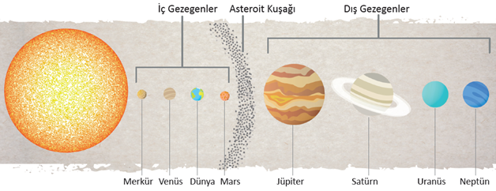
Görselde de görüldüğü gibi Mars’la Jüpiter arasında Asteroit Kuşağı bulunur. Burada Güneş’in çevresinde dolanan binlerce asteroit bulunur. Asteroitler Güneş sisteminin beş milyar yıl önceki oluşumu sırasında ortaya çıkan, aşınmış, büyük kaya ve metal parçalardır.
GÜNEŞ
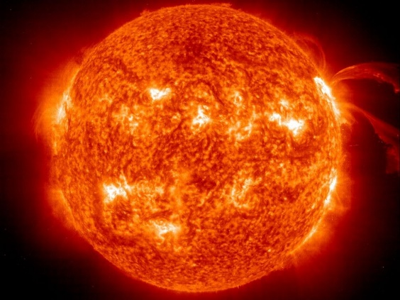
• Güneş, gündüz çıplak gözle görebildiğimiz tek yıldızdır. Güneş, 4,6 milyar yıl yaşındadır ve tahminen 5 milyar yıl sonra tamamen sönecektir.
• Yüzey sıcaklığı yaklaşık olarak 6 000 ˚C'tur.
• Dünya'mıza en yakın yıldızdır.
• Güneş’in çapı, Dünya'mızın çapının yaklaşık 110 katıdır.
• Güneş'in kütlesi Dünya'mızın kütlesinin yaklaşık 330 000 katıdır.

MERKÜR
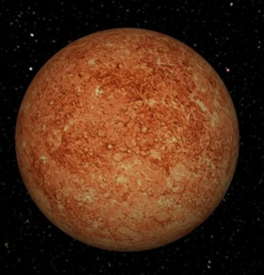
• Güneş’e en yakın gezegendir.
• Sistemdeki en küçük gezegendir. Dünya, Merkür'den yaklaşık 3 kat büyüktür.
• Yüzey sıcaklığı -170 ˚C ile 350 ˚C arasındadır.
• Uydusu ve halkası yoktur.
• İnce bir atmosfere sahiptir. Bu nedenle gece ve gündüz sıcaklığı arasındaki fark
500 ˚C’tan fazladır.
• Güneş’e yakınlık bakımından ikinci sırada yer alır.
• Güneş sisteminin altıncı büyük gezegenidir. Dünya ile hemen hemen aynı büyüklüğe sahiptir.
• Yüzey sıcaklığı yaklaşık olarak 460 ˚C’tur.
• Uydusu ve halkası yoktur.
• Atmosferindeki yoğun karbondioksitten dolayı sera etkisinin yaşandığı bir gezegendir.
• Parlak görünümünden dolayı halk arasında "Çoban Yıldızı" olarak bilinir.
VENÜS
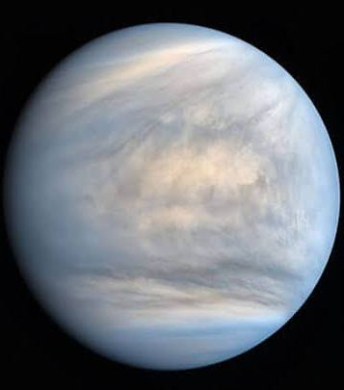
DÜNYA
• Güneş’e yakınlık bakımından üçüncü sırada yer alır.
• Güneş sisteminin beşinci büyük gezegenidir.
• Yüzey sıcaklığı yaklaşık 15 ˚C’tur.
• Dünya’nın tek uydusu Ay’dır. Halkası yoktur.
• Üzerinde yaşam olduğu bilinen tek gezegendir.
• Yüzeyindeki su ve gezegeni saran atmosfer tabakası, Dünya'daki yaşam kaynağıdır.
• Dünya'nın dörtte üçü suyla kaplıdır.
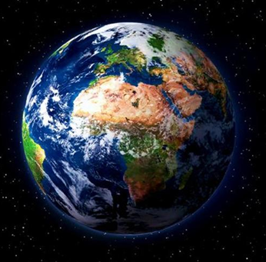
• Güneş’e yakınlık bakımından dördüncü sırada yer alır.
• Güneş sisteminin yedinci büyük gezegenidir. Dünya, Mars'tan yaklaşık 2 kat büyüktür.
• Yüzey sıcaklığı -140 ˚C ile 20 ˚C arasındadır.
• 2 uydusu vardır. Halkası yoktur.
• Büyük oranda karbondioksit içeren ince bir atmosferi vardır.
• Mars'ın yüzeyi kırmızı renkte toz ve kaya ile kaplı olduğu için “Kızıl Gezegen” olarak bilinir.
• Dünya’dan teleskopla bakıldığında Mars'ın yüzey şekilleri gözlenebilir.
MARS
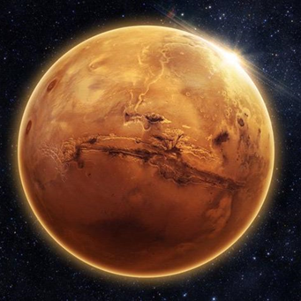

JÜPİTER
• Güneş’e yakınlık bakımından beşinci gezegendir.
• Gezegenlerin en büyüğü olduğu için “Dev Gezegen” olarak da bilinir. Jüpiter,
Dünya'dan yaklaşık 11 kat büyüktür.
• Yüzey sıcaklığı yaklaşık olarak -110 ˚C’tur.
• 79 uydusu vardır. Bunların en büyüğü "Ganimet”tir. Halkası vardır ancak net
gözükmemektedir.
• Kırmızı büyük lekeleri vardır.
• Jüpiter'de büyük oranda gaz ve sıvı madde bulunur. Etrafında toz ve taş parçalarından meydana gelen bir tabaka yer alır.
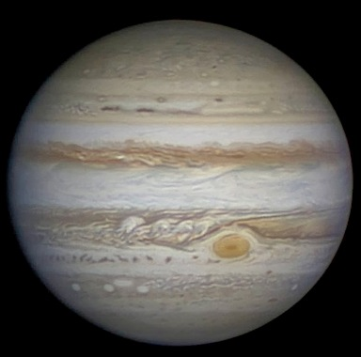
SATÜRN
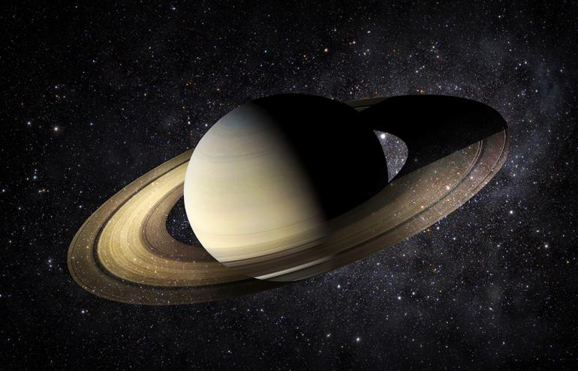
• Güneş’e yakınlık bakımından altıncı sıradadır.
• Sistemin ikinci büyük gezegenidir. Satürn, Dünya'dan yaklaşık 10 kat büyüktür.
• Yüzey sıcaklığı yaklaşık olarak -140 ˚C’tur.
• 62 uydusu vardır. Toz, buz ve kaya parçacıklarından oluşan 7 halka bulunur.
URANÜS
• Güneş’e yakınlık bakımından yedinci sıradadır.
• Güneş sisteminin üçüncü büyük gezegenidir. Uranüs, Dünya'dan yaklaşık 4 kat büyüktür.
• Yüzey sıcaklığı yaklaşık olarak -197 ˚C’tur.
• 27 uydusu vardır. Etrafında toz ve kayalardan oluşmuş 10 halkası bulunur.
• Bilimsel çalışmalardan elde edilmiş verilere göre zehirli gazlardan oluşmuş bir atmosfere sahip olduğundan canlı yaşamına elverişli değildir.
• Uranüs yatay olarak dönen tek gezegendir.
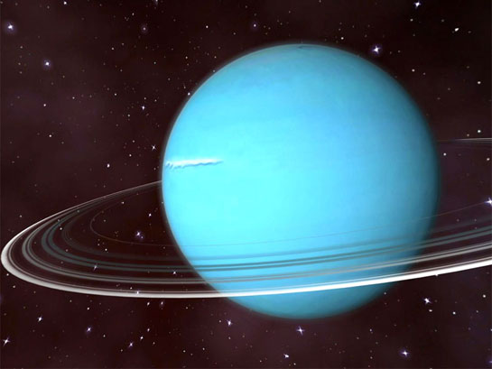
NEPTÜN
• Güneş’e en uzak gezegendir.
• Güneş sisteminin dördüncü büyük gezegenidir. Neptün, Dünya'dan yaklaşık 4 kat büyüktür. Lacivert renkli görünümü ile Uranüs’ün ikizi gibidir.
• Yüzey sıcaklığı yaklaşık olarak -214 ˚C’tur.
• 14 uydusu vardır. 6 halkası vardır.
• Zehirli gazlardan oluşur.
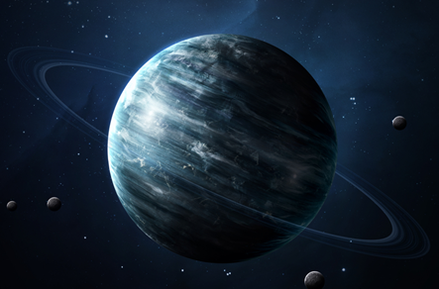
GEZEGENLERİN UYDULARI
Bir gezegenin çevresinde, belirli bir yörüngede dolanan gök cisimlerine uydu denir. Bir uydu, etrafında dolandığı gezegenden daha küçük boyuttadır fakat diğer gezegenlerden büyük olabilir. Örneğin Jüpiter’in uydularından biri olan Ganimet, Merkür gezegeninden daha büyüktür. Dünya’nın uydusu Ay, gökyüzünde rahatlıkla görülmektedir. Mars, Jüpiter, Satürn, Uranüs ve Neptün uydusu olan diğer gezegenlerdir.Merkür ve Venüs gezegenlerinin ise uyduları yoktur. Gezegenlerin bilinen uydu sayıları tabloda verilmiştir
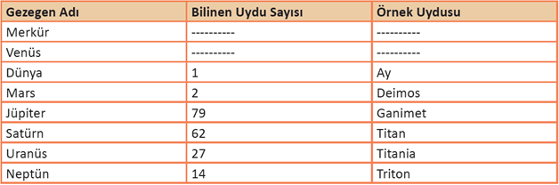
Uydu sayıları bilim insanlarının yaptığı araştırmalar sonucunda değişebilmektedir. Örneğin;
Neptün gezegeninin 13 uydusu olduğu bilinirken 2013 yılında 14 uydusu olduğu tespit
edilmiştir.
Gezegenler, Güneş’in çevresindeki belirli yörüngelerde dolanır. Bu nedenle de gezegenlerin
gökyüzündeki konumları sürekli değişir ve bazı dönemlerde onları göremeyiz. Gezegenler,
Güneş’ten aldıkları ışığı yansıttıkları için parlak görünürler. Merkür, Venüs, Mars, Jüpiter ve
Satürn’ü çıplak gözle gözlemleyebiliriz. Bir teleskopla baktığımızda Jüpiter’in dört uydusunu
görebilir hatta Uranüs’ü ve Neptün’ü de minik mavi noktacıklar olarak seçebiliriz.
GEZEGENLERİN BÜYÜKLÜKLERİ
Gezegenlerin büyükten küçüğe göre sıralaması:
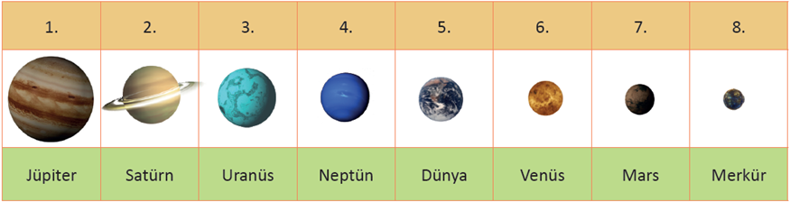

ASTEROİT, METEOR, GÖK TAŞI
Güneş sisteminin beş milyar yıl önceki oluşumu sırasında ortaya çıkan, aşınmış kaya ve metal parçalarına asteroit denir. Küçük gök cisimleri grubu olarak da bilinen asteroitler Güneş’in çevresinde, Jüpiter ve Mars'ın yörüngeleri arasında dolanmaktadır. Fakat Güneş sisteminde farklı konumlarda da dolanabilirler.
Örneğin bazı asteroitler, Güneş çevresinde Dünya’ya yakın bir yörüngede dolanırlar. Bazen bir asteroit, diğer bir asteroitle çarpışabilir. Bu çarpışma sonucu asteroit, küçük parçalara ayrılır. Bu parçalar da Güneş sisteminde gezegenlerin çevresinde dolanırlar.Asteroitlerin parçalanması sonucu oluşan küçük parçaların bazıları, Dünya yüzeyine çarpmadan
atmosferde buharlaşır. Bu gök cisimlerine meteor denir. Meteorlar, gökyüzünde ışık demeti oluşturur. Görünüşü sebebiyle meteorlara halk dilinde kayan yıldız da denir. Asteroit ve meteorlar, kaya parçalarıdır.Aralarındaki fark Dünya yüzeyine yakınlığı ile ilgilidir. Atmosferden geçerken yanarak tükenmeyip yeryüzüne kaya olarak düşen meteor parçalarına gök taşı denir. Gök taşının yeryüzüne ulaştıktan sonra oluşturduğu çukura göktaşı çukuru denir. Geçmişte bazı büyük gök taşları Dünya’ya çarpmıştır. Ülkemizde Ağrı-Doğubeyazıt'ta 35 metre genişliğinde, 60 metre derinliğinde bir gök taşı çukuru bulunur. Asteroitlerin oluşumu, Güneş sistemin başlangıcına dayandığı için,gök taşları Güneş sisteminin oluşumu hakkında bilim insanlarına ipucu verir.
GÜNEŞ VE AY TUTULMASI
GÜNEŞ TUTULMASI
Ay, Güneş’in tam önüne geçip Güneş ışığının bir kısmının Dünya'ya ulaşmasını engelliyor. Ay, çok daha küçük olmasına rağmen bize çok daha yakın olduğundan Güneş’i tam olarak örtebilir. Bunun nasıl olduğunu anlamak için bir gözünüzü kapatın ve tavanda yanan bir ampule karşı madeni bir para tutun.Madeni para daha küçük boyutta olmasına rağmen, ampulü tamamen kapatır. Madeni parayı tutan kişinin dışındakiler, paranın oluşturduğu gölgeden etkilenmez.
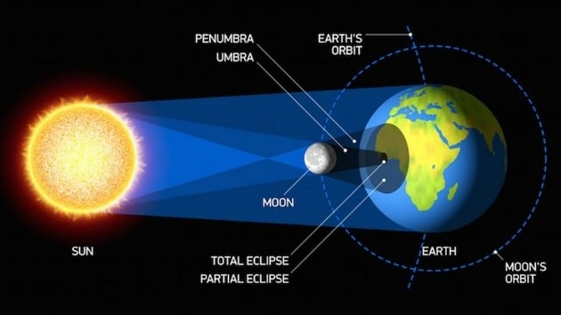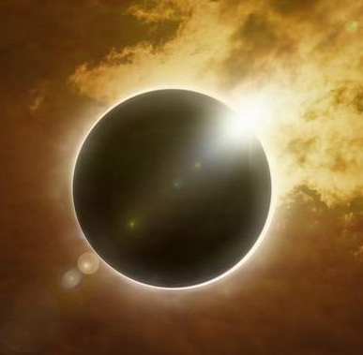

Güneş tutulması, Ay'ın gölgesinin Dünya'ya düştüğü bölgelerde gözlenebilir. Güneş tutulması sırasında Ay, yeni ay evresindedir. Ancak her yeni ay evresinde Güneş tutulması gerçekleşmez.Dünya, Güneş sisteminde tam bir Güneş tutulmasının gözlenebileceği tek gezegendir.
AY TUTULMASI
Dünya, Güneş ile Ay arasına girdiği zaman Dünya'nın gölgesi Ay' ın üzerine düşer. Bu durumda Ay tutulması olayı yaşanır. Ay tutulması sırasında Ay dolunay evresindedir. Ay tutulması sırasında Ay Dünya'dan gözlenemez.
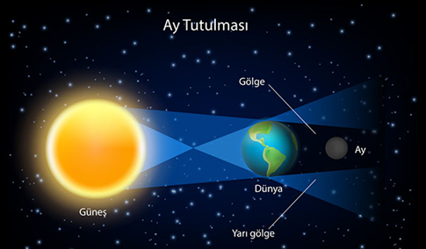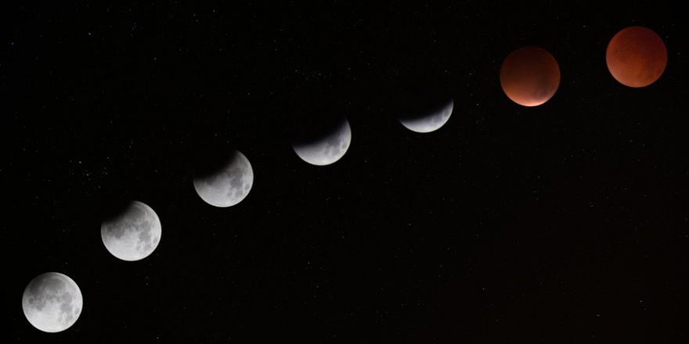
Ay tutulması gerçekleştiğinde Dünya'nın karanlık bölgesinde bulunuyorsanız Ay tutulmasını gözleyebilirsiniz.
Ay, Dünya'nın çevresinde sürekli dolanma hareketi yaptığı halde her ay, Ay tutulması gözlenmez.Çünkü Ay her zaman Dünya'nın gölgesinde kalmaz. Ay'ın Dünya çevresindeki yörüngesi, Dünya'nın Güneş çevresindeki yörüngesine göre eğiktir. Ay, Dünya'nın arkasında olabilir fakat hala Güneş'ten ışık almaya devam eder.
GÜNEŞ VE AY TUTULMASINI KARŞILAŞTIRALIM
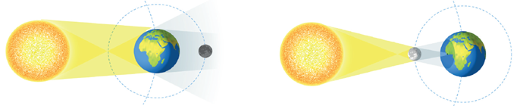
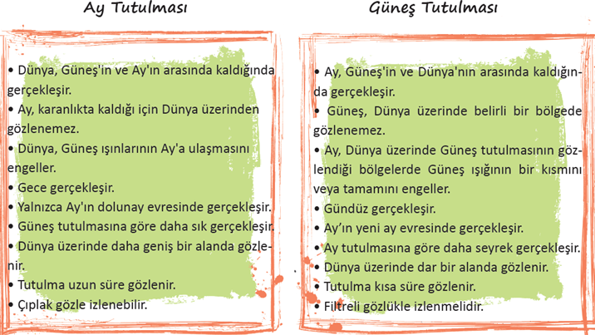

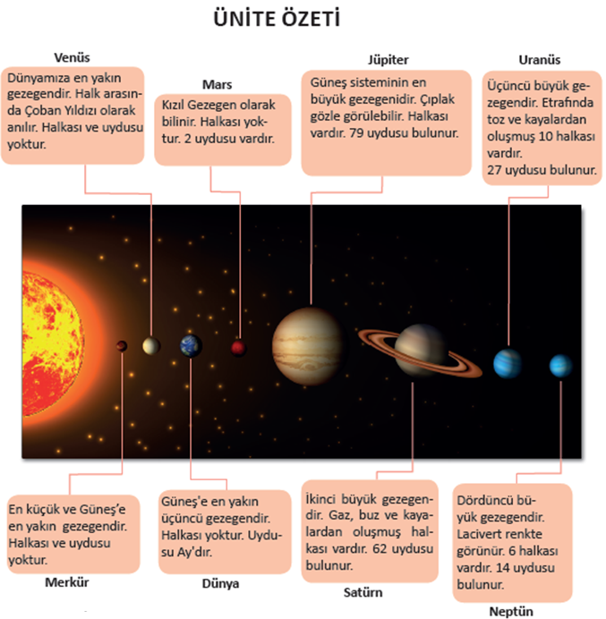

• İç Gezegenler: Merkür, Venüs, Dünya, Mars (Güneş’e yakın gezegenler)
• Dış Gezegenler: Jüpiter, Satürn, Uranüs, Neptün (Güneş’e uzak gezegenler)
• Mars ile Jüpiter gezegenlerinin yörüngeleri arasında Asteroit Kuşağı bulunur.
• Güneş tutulması, Ay'ın yeni ay evresinde; Ay tutulması ise Ay'ın dolunay evresinde gerçekleşir.
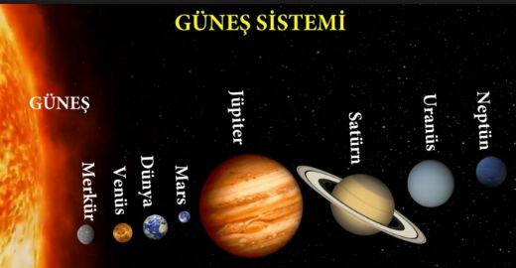
GEZEGENLERİN BÜYÜKLÜK SIRALAMASI
